მსოფლიო ბანკის დელეგაცია სახელმწიფო შესყიდვების სააგენტოში
04 დეკემბერი 2014

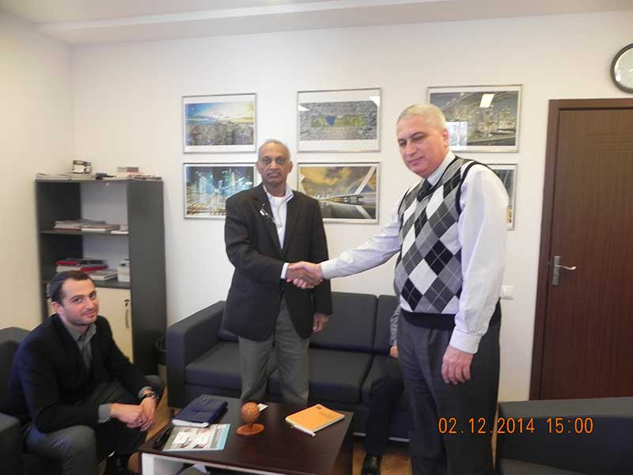სახელმწიფო შესყიდვების სააგენტოს სასწავლოცენტრის განვითარების პერსპექტივებს,გამოცდილების გაზიარებას და სამომავლოთანამშრომლობას მიეძღვნა შეხვედრა მსოფლიობანკის აზერბაიჯანის ოფისის შესყიდვების უფროსსპეციალისტთან ფერნანდო დიიპალისთან და მსოფლიო ბანკის თბილისის ოფისის წარმომადგენელთან სანდრო ნოზაძესთან. შეხვედრასააგენტოს შენობაში 2 დეკემბერს გაიმართა.სტუმრებმა დაათვალიერეს სასწავლო ცენტრისოთახები და აღჭურვილობა, გაეცნენ სწავლებისპროგრამების მთავარ მიმართულებებს დადღეისათვის არსებულ პრობლემებზე ისაუბრეს.საუბარი, ასევე, შეეხო სასწავლო ცენტრისდაფინანსების შესაძლებლობებს და გამოცდილების გაზიარებას აღნიშნული მიმართულებით.
სამომავლოდ დაიგეგმა აზერბაიჯანელი კოლეგების მოწვევა გამოცდილების გაზიარების მიზნით.

